A. ĐẶT VẤN ĐỀ
I. LÍ DO CHỌN ĐỀ TÀI
1. Cơ sở lí luận.
Dạy học Lịch sử là một nội dung không thể tách rời trong trường phổ thông và trong hệ thống giáo dục quốc dân. Bên cạnh việc tuân thủ những quy định của dạy học nói chung, thì quá trình dạy học lịch sử cũng có những đặc thù riêng của mình nhằm làm cho học sinh biết những sự kiện lịch sử chính và hiểu rõ quá khứ, theo quy luật của nhận thức lịch sử. Vì vậy, việc xây dựng hệ thống phương pháp dạy học lịch sử không chỉ quán triệt, thực hiện mục tiêu giáo dục, nội dung môn học đã được trình bày mà còn phải tìm hiểu sâu sắc quá trình dạy học nói chung, quá trình dạy học lịch sử nói riêng và việc phát huy tính tích cực, sáng tạo, gây hưng thú cho học sinh trong quá trình dạy học.
Trong những năm gần đây, Bộ giáo dục và Đào tạo đã và đang tiếp tục đổi mới phương pháp dạy học chuyển từ phương pháp dạy học “thầy nói, trò nghe”, “thầy đọc, trò chép” sang phương pháp dạy học mới. Trong đó, người thầy giữ vai trò là người tổ chức, hướng dẫn, quá trình học tập của học sinh, còn học sinh phải chủ động tham gia vào quá trình hoạt động học tập, tự phát hiện, tự khám phá, tự tìm kiếm kiến thức, hình thành năng lực tự sáng tạo, rèn luyện khả năng tự học. Điều đó không có nghĩa là để cho học sinh hoạt động độc lập hoàn toàn. Đối với bộ môn Lịch sử, việc tiếp nhận, xử lí các thông tin từ sử liệu là khâu đầu tiên, tất của quá trình nhận thức quá khứ, không được bỏ qua, không được coi nhẹ.
2. Cơ sở thực tiễn
Trong thực tế hiện nay, việc giảng dạy lịch sử ở các trường THCS chưa thật sự phát huy được hết vai trò và chức năng, đặc thù riêng của bộ môn lịch sử. Nhiều thầy cô vẫn chủ yếu dạy học bằng phương pháp dạy học truyền thống, giáo viên lo truyền đạt hết những nội dung trong sách giáo khoa, còn học sinh cố gắng chép những nội dung mà thầy cô đọc cho chép. Nhiều giáo viên chưa phát huy được tính tích cực, chưa gây hứng thú cho học sinh trong giờ học.
Về phía học sinh: các em còn chưa chú tâm học tập, nhiều em vẫn cho rằng môn Lịch sử chỉ là môn “phụ”, nhiều em có tâm lí ngại học vì học môn sử phải ghi nhớ quá nhiều sự kiện, mốc thời gian. Muốn khắc phục được những vấn đề trên thì việc gây hứng thú học tập cho học sinh là điều không thể thiếu trong giờ học Lịch sử.

Vậy, làm thế nào để học sinh có hứng thú trong giờ học Lịch sử? Đó là câu hỏi mà mỗi thầy giáo, cô giáo luôn trăn trở trước khi lên bục giảng. Xuất phát từ thực tiễn và những điều kiện sẵn có của nhà trường, tôi mạnh dạn chọn đề tài sáng kiến kinh nghiệm:“Một số biện pháp gây hứng thú cho học sinh trong giờ học môn lịch sử lớp 9 ở trường THCS Phú Đông.”
II. MỤC ĐÍCH NGHIÊN CỨU.
Viết sáng kiến kinh nghiệm này tôi không có tham vọng lớn chỉ mong rằng thông qua các tiết lịch sử sẽ giúp các em có được sự hứng thú trong học tập. Đồng thời giúp các em phát huy được tính sáng tạo, phát triển khả năng tư duy, hình thành các kỹ năng, kĩ xảo thông qua việc nắm bắt các sự kiện, hiện tượng lịch sử.
III. ĐỐI TƯỢNG NGHIÊN CỨU:
Đối tượng nghiên cứu: Học sinh lớp 9 của Trường THCS Phú Đông.
IV. ĐỐI TƯỢNG KHẢO SÁT
Được phân công giảng dạy môn lịch sử khối 9. Ngay đầu năm học tôi đã tiến hành khảo sát và nhận thấy đại đa số các em rất lười học, nếu có em nào học thì đều mang tính chất đối phó. Khi kiểm tra 15 phút hay 45 phút các em thường trông chờ vào giở sách, giở vở, nếu gặp câu hỏi khó yêu cầu cần sự tư duy thì hầu hết các em không làm được vì thế kết quả kiểm tra không cao. Cụ thể:
Khối | Sĩ số | Giỏi |  | Khá |  | Trung bình |  | Yếu
Khối | Sĩ số | Số lượng | % | Số lượng | % | Số lượng | % | Số lượng | %
9 | 74 | 20 | 27 | 33 | 45 | 21 | 28 | 0 | 0

V. PHƯƠNG PHÁP NGHIÊN CỨU:
Khi nghiên cứu đề tài này tôi áp dụng các phương pháp sau:
- Phương pháp quan sát: Tìm tòi nghiên cứu, tiến hành dự giờ thăm lớp của đồng nghiệp.
- Phương pháp trao đổi, thảo luận: Sau khi dự giờ của đồng nghiệp, tiến hành trao đổi, thảo luận để từ đó rút ra những kinh nghiệm cho tiết dạy.
- Phương pháp thực nghiệm: tiến hành dạy thể nghiệm theo mục đích yêu cầu của tiết học.
- Phương pháp điều tra: kiểm tra việc tiếp thu kiến thức của học sinh qua giờ học để có những điều chỉnh phù hợp.

VI. PHẠM VI VÀ KẾ HOẠCH NGHIÊN CỨU
- Tháng 9/2022: Khảo sát thực tế
- Tháng 10, 11, 12/2022: Nghiên cứu tìm giải giáp khắc phục những tồn tại trong các tiết dạy.
- Các tháng tiếp theo áp dụng những giải pháp đã tìm được để tạo sự hứng thú cho học sinh trong quá trình học nhằm nâng cao chất lượng hiệu quả trong các tiết dạy.
B. GIẢI QUYẾT VẤN ĐỀ
I. Cơ sở lí luận của vấn đề nghiên cứu:
1. Giải thích khái niệm
- Biện pháp: là cách làm, cách giải quyết một vấn đề cụ thể.
- Hứng thú: là sự ham thích.
2. Mục tiêu, ý nghĩa của vấn đề nghiên cứu
- Nhằm nâng cao chất lượng giảng dạy Lịch sử trong nhà trường THCS Phú Đông nói chung và chất lượng giảng dạy lịch sử khối 9 nói riêng.
- Tạo được hứng thú cho học sinh khi học môn lịch sử.
3. Yêu cầu cần đạt của vấn đề nghiên cứu
- Về kiến thức: Học sinh có những kiến thức cơ bản nhất, thông qua các tiết dạy giáo viên sử dụng các đồ dùng trực quan, ứng dụng công nghệ thông tin, sử dụng yếu tố văn học nghệ thuật, tổ chức các hoạt động ngoại khoá một cách có hiệu quả.
- Về kĩ năng: Rèn các kĩ năng phân tích, tổng hợp, nhận định, đánh giá, các sự kiện lịch sử và kĩ năng sử dụng các tranh ảnh lịch sử.
- Về tư tưởng: Tạo được hứng thú cho học sinh khi học môn lịch sử, có thái độ nghiêm túc trong học tập.
II. Thực trạng của vấn đề nghiên cứu
1. Đặc điểm của nhà trường
Trường cách trung tâm huyện Ba Vì khoảng 10km, có số lượng học sinh khá ít (362 HS). Tổng số cán bộ, giáo viên, nhân viên hiện tại là 26. Tổ Xã hội có 10 người, số giáo viên có chuyên môn giảng dạy môn Lịch sử là 2. Trường nằm trên địa bàn dân chủ yếu sống bằng nghề nông, do đó có ảnh hưởng đến nhận thức và học tập của học sinh. Một số phụ huynh rất quan tâm đến việc học tập của con em mình nhưng một số vẫn còn thờ ơ, chưa có sự phối hợp với nhà trường trong việc giáo dục ý thức học cho các em.
2. Những ưu điểm và hạn chế khi thực hiện vấn đề nghiên cứu.
2.1 Ưu điểm.
Trong những năm gần đây, cùng với việc đổi mới sách giáo khoa môn Lịch sử thì việc đổi mới phương pháp dạy học, sử dụng công nghệ thông tin vào dạy học đã được nhiều giáo viên áp dụng. Điều đó đã giúp các em học sinh phát huy được vai trò chủ động, tích cực của mình trong việc lĩnh hội kiến thức, kích thích khả năng sáng tạo của học sinh trong quá trình học tập, giúp giờ học thêm sinh động và hiệu quả hơn.
Ngoài ra, nhiều giáo viên còn tự sáng tạo ra các đồ dùng dạy học phù hợp với nội dung các tiết dạy, bài dạy vì vậy nhiều tiết dạy trở nên sinh động, có sức lôi cuốn.
Để nâng cao chất lượng dạy - học cho Lịch sử, hàng năm, Sở giáo dục và Đào tạo Hà Nội, Phòng giáo dục đã thường xuyên tổ chức các chuyên đề tập huấn cho giáo viên, cho giáo viên dự một số tiết dạy đạt giải cao trong các cuộc thi giáo viên cấp huyện, cấp thành phố để giáo viên có cơ hội học tập trao đổi kinh nghiệm chuyên môn.
2.2 Hạn chế:
- Với tâm lí môn Lịch sử chỉ là "môn phụ" đã làm cho không ít giáo viên có suy nghĩ “dạy cho xong”, hoặc là chỉ truyền tải những gì trong sách giáo khoa yêu cầu mà không chú ý đến việc đầu tư chiều sâu cho bài giảng. Mặt khác, chương trình lịch sử lớp 9 dài, nặng về kiến thức khiến cho học sinh khó khăn trong việc lĩnh hội kiến thức.
- Cách viết sách giáo khoa môn lịch sử hiện nay chưa thực sự hấp dẫn học sinh vì còn khô khan, dài và quá nhiều sự kiện.
- Với tâm lí xem nhẹ bộ môn Lịch sử và coi Lịch sử là môn phụ nên học sinh chưa thực sự tập trung tìm hiểu sâu bài học mà chỉ dừng lại ở mức độ học thuộc những gì thầy cô cho ghi. Bộ môn Lịch sử vốn khô khan, dễ nhàm chán, nhiều giáo viên chưa có phương pháp phù hợp nên cũng tạo ra tâm lí làm các em không yêu thích, không hứng thú trong giờ học Lịch sử.
3. Những giải pháp. (Nội dung chủ yếu của đề tài)
3.1. Sử dụng đồ dùng trực quan trong dạy học lịch sử
*Khái niệm sử dụng đồ dùng trực quan: Là phương pháp sử dụng những phương tiện trực quan, phương tiện kĩ thuật dạy học trước, trong và sau khi nắm tài liệu mới trong khi ôn tập, củng cố, hệ thống hoá và kiểm tra tri thức, kĩ năng, kĩ xảo.
3.1.1 Các loại đồ dùng trực quan trong dạy học lịch sử.
Trong thực tiễn giảng dạy, giáo viên có thể dùng nhiều loại đồ dùng trực quan khác nhau. Về cơ bản chúng ta có thể phân chia thành ba nhóm.

*Nhóm thứ nhất:
Đồ dùng trực quan hiện vật: Bao gồm những di tích lịch sử, di vật, cổ vật đã được bộ văn hoá xếp hạng hoặc chưa được xếp hạng.
* Nhóm thứ hai:
Đồ dùng trực quan tạo hình như các loại mô hình, hình vẽ, phim ảnh, tranh ảnh có chủ đề lịch sử.
*Nhóm thứ ba:
Các loại đồ dùng trực quan quy ước gồm bản đồ, sơ đồ, lược đồ, niên biểu.
3.1.2.Cách sử dụng đồ dùng trực quan trong dạy học lịch sử.
Để sử dụng đồ dùng trực quan một cách có hiệu quả, bản thân người giáo viên cần hướng dẫn học sinh cách quan sát, nghiên cứu, làm cho các em hiểu rằng đồ dùng trực quan không chỉ đơn giản là những hình vẽ, tranh ảnh, mô hình...mà đó là sự thể hiện, phản ánh những sự kiện lịch sử về đời sống xã hội đã qua. Vì vậy khi sử dụng bất cứ đồ dùng trực quan nào ở trên lớp, tôi đã kết hợp với sử dụng tài liệu tham khảo và các cách trình bày miệng, miêu tả, tường thuật, nêu đặc điểm... Nhờ vào sự phối hợp đồng bộ phương pháp dùng lời của giáo viên với việc sử dụng đồ dùng trực quan mà tôi đã huy động được tối đa khả năng làm việc của học sinh trên lớp: mắt thấy, tai nghe, óc phân tích tổng hợp...
Sau đây là một số tiết dạy tôi đã sử dụng đồ dùng trực quan trong quá trình giảng dạy.
* Nhóm thứ nhất:
Ví dụ khi dạy Tiết 20. Bài 17. Cách mạng Việt Nam trước khi Đảng Cộng sản ra đời. Phần. IV- Ba tổ chức cộng sản nối tiếp nhau ra đời trong năm 1929. Tôi sẽ giới thiệu hình 30. Trụ sở chi bộ cộng sản đầu tiên (SGK, Trang 68) lên máy chiếu.
Tôi yêu cầu các em quan sát hình ảnh và trả lời câu hỏi : Em có hiểu biết gì về chi bộ cộng sản đầu tiên ở Việt Nam? Sau khi học sinh trả lời tôi sẽ bổ sung và giới thiệu thêm cho các em biết vào cuối tháng 3 - 1929, một số hội viên tiên tiến của Hội Việt Nam Cách mạng Thanh niên ở Bắc Kì đã họp tại số nhà 5Đ phố Hàm Long (Hà Nội) để lập chi bộ cộng sản đầu tiên ở Việt Nam gồm 7 người (Trần Văn Cung, Trịnh Đình Cửu, Đỗ Ngọc Du, Nguyễn Đức Cảnh, Ngô Gia Tự, Nguyễn Tuân, Dương Hạc Đính), tích cực chuẩn bị tiến tới thành lập một đảng cộng sản thay thế cho Hội Việt Nam Cách mạng Thanh Niên. Đây là một ngôi nhà nhỏ của một gia đình quần chúng của Đảng, nằm trên phố Hàm Long – một phố nhỏ, không sầm uất, tấp lập như các phố buôn bán hoặc phố Tây, vì vậy để tránh được sự theo dõi của thực dân Pháp. Hiện nay ngôi nhà này được xếp hạng là “Di tích Cách mạng” của Hà Nội. Thông qua hình ảnh trụ sở chi bộ cộng sản đầu tiên giúp các em biết đây không chỉ là một sự kiện quan trọng của nước ta mà còn là một di tích lịch sử của đất nước cần được gìn giữ.
* Nhóm thứ hai:
Ví dụ khi tôi dạy Tiết 25. Bài 22. Cao trào cách mạng tiến tới Tổng khởi nghĩa tháng Tám 1945. Phần I. Mặt trận Việt Minh ra đời (19-5-1941 ). Tôi đưa hình 37 (SGK, Trang 88) Đội Việt Nam tuyên truyền giải phóng quân lên máy chiếu, cho học sinh quan sát và hỏi: Đội Việt Nam tuyên truyền giải phóng quân ra đời vào thời gian nào và ở đâu?
Sau đó tôi sẽ kết luận: Theo chỉ thị của lãnh tụ Hồ Chí Minh, đội Việt Nam tuyên truyền giải phóng quân được thành lập (22/12/1944 ) tại Huyện Nguyên Bình – Tỉnh Cao Bằng, gồm 37 đồng chí do Đồng chí Võ Nguyên Giáp làm đội trưởng... Chỉ sau hai ngày thành lập, Đội Việt Nam tuyên truyền giải phóng quân đã đánh thắng liên tiếp hai trận ở Phay Khắt và Nà Ngần (Cao Bằng)
*Nhóm thứ 3:
Ví dụ ở Tiết 35. Bài 27. Cuộc kháng chiến toàn quốc chống thực dân Pháp xâm lược kết thúc ( 1953 – 1954 ). Phần II. Mục 2. Chiến dịch lịch sử Điên Biên Phủ. Tôi sử dụng hình 54 Lược đồ chiến dịch Điện Biên Phủ
(SGK, Trang 123) để trình bày diễn biến.
Vừa giảng tôi vừa kết hợp hỏi học sinh: Chiến dịch lịch sử Điện Biên Phủ được bắt đầu, kết thúc vào thời gian nào, diễn biến chia ra làm mấy đợt?. Học sinh trả lời xong, tôi sẽ bổ sung – mở rộng cho các em những kiến thức sau: Đợt 1 từ ngày 13/3 đến 17/3 quân ta đánh phân khu Bắc, trong hai ngày, ta đã tiêu diệt nhanh gọn hai cứ điểm Him Lam, Độc Lập. Ngày 17/3, quân địch ở Bản Kéo phải đầu hàng. Kết quả sau 5 ngày quân ta tiêu diệt hoàn toàn các cứ điểm, diệt 2000 tên, hạ 12 máy bay. Tên Pi – rốt chỉ huy pháo binh địch ở Điện Biên choáng váng dùng lựu đạn tự tử. Lúc này, tôi sẽ đưa hình ảnh anh hùng Phan Đình Giót và hỏi: Các em có biết đây là hình ảnh của anh hùng liệt sĩ nào không?

Và sau đó, tôi sẽ kể cho học sinh về tấm gương hi sinh của anh hùng Phan Đình Giót: Khi quân ta tấn công cứ điểm Him Lam, anh đã lấy thân mình lấp lỗ Châu Mai để tạo điều kiện cho đơn vị xông lên để tiêu diệt cứ điểm này. Diễn biến của đợt 2 và 3, tôi cũng làm tương tự như vậy vừa giảng, tôi vừa hỏi học sinh và trình bày diễn biến. Từ ngày 30/3 đến ngày 26/4 ta đánh cụm cứ điểm phía đông phân khu Trung tâm. Ở đợt 2 cuộc tiến công diễn ra ác liệt đặc biệt là ở đồn A1 và C1, ta và địch giành giật nhau từng thước đất... Đợt 3 từ ngày 1/5 đến ngày 5/7 ta đánh các căn cứ còn lại ở phân khu Trung tâm và phân khu Nam. Quân ta được lệnh tổng công kích trên toàn mặt trận... Chiều ngày 7/5 quân ta tiến công vào sở chỉ huy địch bắt sống tướng Đờ Cát và bộ tham mưu của chúng.
3.2. Sử dụng công nghệ thông tin trong dạy học lịch sử.
* Khái niệm công nghệ thông tin: Là tập hợp các phương tiện và công cụ kĩ thuật hiện đại như máy tính, máy chiếu Projector, mạng Internet… để cung cấp nguồn tài nguyên vô cùng phong phú, đa dạng cho mọi lĩnh vực trong đời sống con người và xã hội. Đặc biệt, ngày nay Internet với các kết nối băng tầng rộng đã đi tới tất cả các trường học, giúp cho việc ứng dụng các kiến thức, kĩ năng và hiểu biết về công nghệ thông tin vào dạy học.
3.2.1. Sử dụng hình ảnh để minh họa cho nội dung bài học:
Một trong những lợi thế của môn học Lịch sử là có rất nhiều tư liệu bằng hình ảnh như các bức hoạ, ảnh chụp đặc biệt là các bộ phim tài liệu. Hình ảnh là nguồn tư liệu phong phú nhất khi ứng dụng công nghệ thông tin vào dạy học. Nếu khai thác tốt hình ảnh sẽ hấp dẫn được học sinh, giúp học sinh hiểu sâu hơn bài học. Tuy nhiên giáo viên không nên lạm dụng điều này mà đưa quá nhiều hình ảnh, hình ảnh không gần với bài học sẽ dẫn tới không thể làm cho học sinh khắc sâu kiến thức, tò mò mải xem hình ảnh mà sao nhãng việc tiếp thu kiến thức chính của bài.
*Có hai hình thức sử dụng hình ảnh:
a. Hình ảnh minh họa cho nội dung kiến thức
Sau khi giáo viên đã trình bày song phần nội dung kiến thức của từng mục, từng bài giáo viên đưa ra các hình ảnh minh họa cho nội dung bài vừa học song, qua đó các em nhận thức được sâu hơn vấn đề.
Ví dụ 1: Tiết 8. Bài 7: Các nuớc châu Phi. Phần I: Tình hình chung. Sau khi tôi giảng xong phần các nước Châu Phi bắt tay vào xây dựng đất nước, phát triển kinh tế, xã hội. Tôi cho các em xem một số hình ảnh : 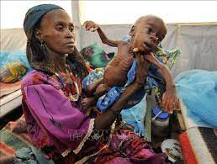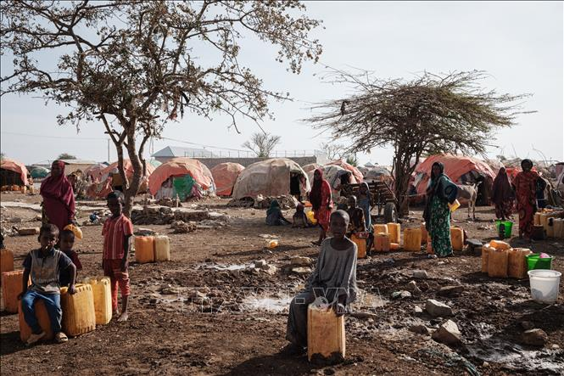
Học sinh quan sát ảnh, sau đó tôi có thể hỏi các em: Những hình ảnh trên minh hoạ cho điều gì ở Châu Phi? Hay hỏi Hiện nay Châu Phi đang đứng trước những vấn đề khó khăn như thế nào? Sau khi học sinh trả lời, tôi chốt lại những khó khăn cơ bản mà các nước Châu Phi đang phải gánh chịu trong giai đoạn hiện nay: xung đột sắc tộc, tôn giáo, bệnh tật, đói nghèo, bùng nổ dân số... từ đó giúp học sinh khắc sâu thêm được kiến thức bài học.
* Ví dụ 2: Tiết 14 – Bài 12: Những thành tựu chủ yếu và ý nghĩa lịch sử của cuộc cách mạng khoa học – kĩ thuật sau chiến tranh thế giới thế hai. Phần I. Những thành tựu chủ yếu của cuộc cách mạng khoa học – kĩ thuật. Sau khi tôi giới thiệu về hoàn cảnh ra đời của cuộc cách mạng Khoa học – Kĩ thuật, tôi đưa ra câu hỏi: Em hãy nêu những thành tựu cơ bản của thế giới sau chiến tranh thế giới? Và cho biết đâu là thành tựu quan trọng nhất?. Học sinh trả lời xong, tôi sẽ giới thiệu tiếp những thành tựu tiêu biểu của Mĩ trong các lĩnh vực như: công cụ sản xuất mới, nguồn năng lượng mới, vật liệu mới, chinh phục vũ trụ, giao thông vận tải, thông tin liên lạc... thông qua một loạt hình ảnh để minh họa cho nội dung kiến thức vừa học. Bằng lời nói sinh động, hấp dẫn học sinh dễ khắc sâu kiến thức trọng tâm của bài.

Bản đồ gen người và cừ Đô - li
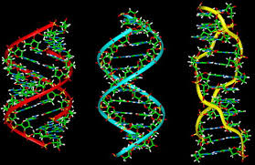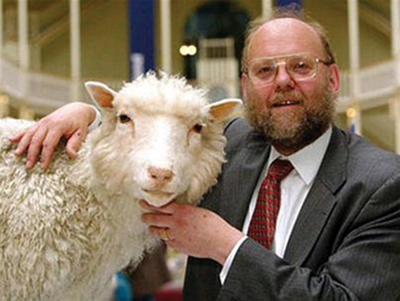

Có thể so sánh nếu như khi dạy hai bài trên không sử dụng ứng dụng công nghệ thông tin giáo viên vẫn có thể truyền đạt hết kiến thức cho học sinh nhưng để học sinh hình dung được bộ mặt thật, những khó khăn thách thức của châu Phi hiện nay là rất khó, bởi học sinh có thể chỉ biết được trên sách vở, lý thuyết. Hoặc qua các hình ảnh học sinh mới biết được con tầu cao tốc, những mạng lưới giao thông hiện đại của các nước phát triển, sự tiến bộ về thông tin liên lạc... so sánh những tiến bộ kỹ thuật trong từng thập kỷ.
b. Hình ảnh khắc sâu kiến thức
Giáo viên đưa ra hình ảnh và hướng dẫn học sinh khai thác hình ảnh bằng việc quan sát nhận xét. Sau đó rút ra những kiến thức nhằm khắc sâu kiến thức trọng tâm. Vấn đề này không khó nhưng giáo viên lại không hay chú ý thường bỏ qua hoặc làm thay cho học sinh.
Ví dụ 3: Trước khi Tiết 29 - Bài 24. Phần III. Giải quyết giặc đói, giặc dốt và khó khăn về tài chính, tôi sẽ hỏi học sinh: Sau Cách mạng tháng Tám, Đảng và chính phủ ta đã làm gì để giải quyết những khó khăn? sau đó cho học sinh quan sát hình 42 (SGK, Trang 98). Nhân dân góp gạo chống “giặc đói” chiếu trên màn hình lớn, và hỏi: Phong trào cứu đói của nhân dân ta trong những ngày đầu sau cách mạng Tháng Tám năm 1945 được thể hiện như thế nào?.
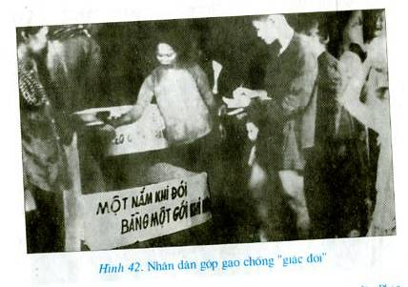
Khi khai thác, giáo viên nên bổ sung kiến thức, cụ thể hoá kiến thức bằng lời giảng hình ảnh. Bằng những câu chuyện cụ thể để tạo ấn tượng, làm bài giảng thêm sinh động hấp dẫn. Ví dụ tôi đã giới thiệu với học sinh: Để giải quyết nạn đói, đồng bào cả nước hưởng ứng lời kêu gọi của chủ tịch Hồ Chí Minh lập “Hũ gạo cứu đói”, “Ngày đồng tâm”. Mỗi gia đình, mỗi bữa bớt khẩu phần ăn của cả nhà một nắm bỏ vào hũ, mười ngày cả nhà nhịn ăn một bữa... Tôi còn kể cho các em nghe về tấm gương “Nhịn ăn của chủ tịch nước” trong những ngày này để giáo dục tư tưởng, tình cảm, đạo đức cho các em để các em hiểu đây chính là truyền thống tốt đẹp có từ lâu đời của dân tộc ta: “Nhiễu điều phủ lấy giá gương, người trong một nước phải thương nhau cùng” hay “Bầu ơi thương lấy bí cùng, tuy rằng khác giống nhưng chung một giàn”. Trong gian nan, khốn khó, càng sáng bừng lên nghĩa cử “Một nắm khi đói bằng một gói khi no”...
* Ví dụ 2 khi dạy Tiết 35 Bài 27: Phần II. 2 Chiến dịch lịch sử Điện Biên Phủ.
Giáo viên có thể giới thiệu cho học sinh nghe: Công cuộc chuẩn bị cho chiến dịch đã được tiến hành từ đầu tháng 3- 1953. Nhiệm vụ quan trọng bậc nhất là mở đường đến trận địa. Chỉ trong một thời gian ngắn, hàng nghìn km đường được xây dựng sửa chữa trong “mưa bom bão đạn” của địch. Trên những con đường đó (đường bộ và đường thuỷ), suốt ngày đêm, những dòng người chuyên trở lương thực, dòng xe ô tô, xe đạp thồ... chuyên trở lương thực, thực phẩm, súng đạn, thuốc men và cả sách báo...
Sau khi học sinh quan sát các hình ảnh tôi hỏi: Những hình ảnh trên đã gợi nhớ cho các em tới cuộc kháng chiến chống Pháp của nhân dân ta thế nào? Đây là những hình ảnh này phản ánh khó khăn, vất vả cũng như quyết tâm của toàn Đảng toàn dân ta khi quyết định mở chiến dịch này. Sau đó, tôi chiếu hình ảnh anh hùng Tô Vĩnh Diện
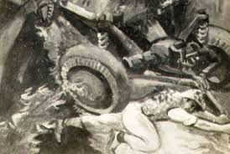
Đồng thời kể cho học sinh nghe chuyện anh hùng Tô Vĩnh Diện: Trong lúc kéo pháo qua những chặng đường khó khăn nguy hiểm, anh xung phong lái để an toàn cho khẩu pháo. Khi kéo pháo vào trận địa, dây tời bị đứt anh hô: “Thà hi sinh, quyết bảo vệ pháo” và anh đã buông tay lái xông lên phía trước lấy thân mình chèn bánh pháo.
3.2.2. Sử dụng các đoạn phim tư liệu để minh họa cho nội dung bài học:
Có thể nói các thước phim tư liệu là nguồn tư liệu sống trong dạy học lịch sử bởi qua những thước phim này các em biết luôn được về thời kì quá khứ hào hùng của dân tộc. Tùy theo nội dung của bài giáo viên có thể đưa vào những đoạn phim tư liệu để làm thay đổi không khí trong một giờ học Lịch sử. Có hai hình thức để sử dụng đoạn phim tư liệu:
a. Xem phim tư liệu bổ sung kiến thức vừa học.
* Ví dụ 1: Tiết 47 - Bài 30. Hoàn thành giải phóng miền Nam, thống nhất đất nước ( 1973-1975 ).
Sau khi trình bày cho học sinh nghe diễn biến của các chiến dịch Tây Nguyên, chiến dịch Huế – Đà Nẵng, chiến dịch Hồ Chí Minh tôi cho học sinh xem một đoạn phim tài liệu về Cuộc tổng tiến công và nổi dậy Xuân 1975 của Hãng phim tài liệu Trung Ương (học sinh xem phim từ đĩa CD đã được chỉnh sửa, cắt cho phù hợp với tiết học)...Sau khi xem xong đoạn phim này học sinh sẽ bổ xung và khắc sâu thêm kiến thức về cuộc Tổng tiến công và nổi dậy Xuân 1975.

b. Xem phim tư liệu rút ra những nội dung cơ bản của bài học.
*Ví dụ 1: Tiết 27 - Bài 23: Tổng khởi nghĩa tháng Tám 1945 và sự thành lập Nước Việt Nam dân chủ cộng hòa .Phần III. Giành chính quyền trong cả nước.
Khi giảng tới phần: Ngày 2/9/1945, tại Quảng trường Ba Đình Chủ tịch Hồ Chí Minh thay mặt Chính phủ Lâm thời trịnh trọng đọc bản Tuyên ngôn độc lập, tôi cho học sinh xem đoạn video đọc Tuyên ngôn độc lập của chủ tịch Hồ Chí Minh.(học sinh xem đĩa CD đã được chỉnh sửa, cắt cho phù hợp với tiết học)
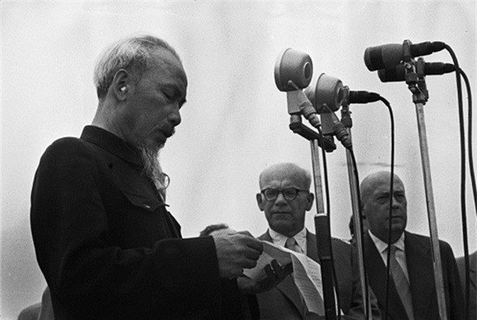

“Hỡi đồng bào cả nước, tất cả mọi người đều sinh ra có quyền bình đẳng, tạo hóa cho họ những quyền không ai có thể xâm phạm được, trong những quyền ấy có quyền được sống, quyền tự do và quyền mưu cầu hạnh... tất cả các dân tộc trên thế giới đều sinh ra bình đẳng, dân tộc nào cũng có quyền sống...”. Sau khi học sinh xem song giáo viên có thể hỏi ? Em hãy trình bày những nội dung chủ yếu của bản tuyên ngôn độc lập?. Vì học sinh vừa được xem song nên các em có thể rút ra được những nội dung cơ bản của bản tuyên ngôn độc lập của Việt Nam, nó là sự kế thừa và tiếp nối những mặt tích cực của bản tuyên ngôn Nhân quyền và dân quyền của Pháp, bản tuyên ngôn độc lập của nước Mĩ để Chủ tịch Hồ Chí Minh viết lên một bản Tuyên ngôn hào hùng cho dân tộc Việt Nam, khẳng định với thế giới quyền tự do dân chủ của nhân dân Việt Nam.... Hơn nữa, khi các em được nhìn trực tiếp, nghe thực tế giọng của Bác Hồ đọc tuyên ngôn, các em sẽ thấy phấn khởi hơn, hứng thú hơn khi học và các em sẽ dễ dàng khắc sâu kiến thức của bài.
3.3 Sử dụng yếu tố văn học, âm nhạc trong dạy học lịch sử
Văn học và Sử học luôn có mối quan hệ với nhau. Văn học bổ trợ cho Sử học ngược lại Sử học bổ trợ cho Văn học. Nếu chúng ta biết vận dụng yếu tố Văn học trong dạy học Lịch sử thì hiệu quả dạy học sẽ được nâng lên.
3.3.1. Sử dụng kết hợp văn học trong dạy học lịch sử.
Khi vào dạy Tiết 19 Bài 16: Hoạt động của Nguyễn Ái Quốc ở nước ngoài (1919 – 1925). Phần I. tôi có thể hỏi học sinh: Ở học kì II lớp 8 các em đã học Những hoạt động của Nguyễn Tất Thành sau khi ra đi tìm đường cứu nước. Vậy em nào cho cô biết Nguyễn Tất Thành ra đi tìm cứu vào thời gian nào? Sau khi học sinh trả lời xong tôi sẽ bổ xung cho các em. Từ ngày 5 tháng 6 năm 1911tại bến cảng Nhà Rồng (Sài Gòn), Người đã xuống làm phụ bếp cho tàu La-tu-sơ Tơ-rê-vin – một tàu buôn của Pháp. Người đã trải qua bao gian nan, cực khổ của các nghề “bồi” ở dưới tàu, “bồi” ở khách sạn, làm nghề rửa ảnh, vẽ sơn mài, làm nghề cào tuyết cho một trường học để sống, để đi, để hiểu và hoạt động cách mạng. Trong chuyến hành trình tìm đường cứu nước, Người đã đi khắp thế giới với nhiều khó khăn, vất vả, hiểm nguy nhưng quyết tâm tìm đường cứu nước cho dân tộc:
“Đất nước đẹp vô cùng nhưng Bác phải ra đi
Cho tôi làm sóng dưới con tàu đưa tiễn Bác
Khi bờ bãi dần lui làng xóm khuất
Bốn phía nhìn không một bóng hàng tre...
Hiểu sao hết “Người đi tìm hình của Nước”
Không phải hình một bài thơ đã tạc nên người
Một góc quê hương nửa đời quen thuộc...”
(Người đi tìm hình của nước - Chế Lan Viên)
Sau một thời gian bôn ba khắp năm châu, bốn bể ( 1911 – 1917). Năm 1917 Người lại trở về Pháp. Vậy sau khi về Pháp Người đã làm những công việc gì, tham gia hoạt động vào những tổ chức nào thì hôm nay cô và các em sẽ tìm hiểu.
3.3.2 Sử dụng âm nhạc trong dạy học lịch sử.
* Ví dụ 1 Khi dạy Tiết 23. Bài 23.Tổng khởi nghĩa tháng Tám năm 1945 và sự thành lập nước Việt Nam dân chủ cộng hoà. Mục II. Giành chính quyền trong cả nước. Ở phần giới thiệu bài tôi đã cho học sinh nghe bài hát “ Tiến quân ca ” của nhạc sĩ Văn Cao. (cho học sinh nghe hát từ đĩa CD đã được chỉnh sửa, cắt cho phù hợp với tiết học)
Đoàn quân Việt Nam đi
Chung lòng cứu quốc
Bước chân dồn vang trên đường gập ghềnh xa
Cờ in máu chiến thắng mang hồn nước,
Súng ngoài xa chen khúc quân hành ca.
Đường vinh quang xây xác quân thù,
Thắng gian lao cùng nhau lập chiến khu.
Vì nhân dân chiến đấu không ngừng,
Tiến mau ra sa trường,
Tiến lên, cùng tiến lên.
Nước non Việt Nam ta vững bền…
Như vậy, sau khi được nghe bài hát học sinh sẽ cảm nhận được một phần không khí cách mạng ở Hà Nội khi giành được chính quyền.
3.4. Tổ chức các hoạt động ngoại khoá.
Để việc học môn lịch sử thật sự có hiệu quả, tôi đã mạnh dạn đề nghị nhà trường và phối hợp cùng đồng chí tổng phụ trách cho học sinh đi tham quan lịch sử để các em có thể nâng cao thêm kiến thức lịch sử như tham quan di tích lịch sử Đền Hùng, Viện bảo tàng Dân tộc học...đồng thời thường xuyên tổ chức cho các em tìm hiểu kiến thức lịch sử thông qua các tiết chào cờ, tiết sinh hoạt lớp, tiết hoạt động ngoài giờ lên lớp và mời các Lão thành cách mạng đến trường kể chuyện lịch sử trong những ngày thành lập Quân Đội nhân dân (22/12), ngày chiến thắng Điện Biên Phủ (7/5). Chúng tôi chuẩn bị hệ thống câu hỏi – đáp án để cho học sinh vừa chơi mà học trong các hoạt động ngoại khoá. Học sinh trả lời đúng sẽ có thưởng. Dù phần thưởng không lớn như quyển vở, cái bút, cái thước kẻ... nhưng các em đã rất hứng thú khi tham gia. Sau đây là một số hình ảnh mà trường tôi đã tổ chức thành công các hoạt động ngoại khoá. 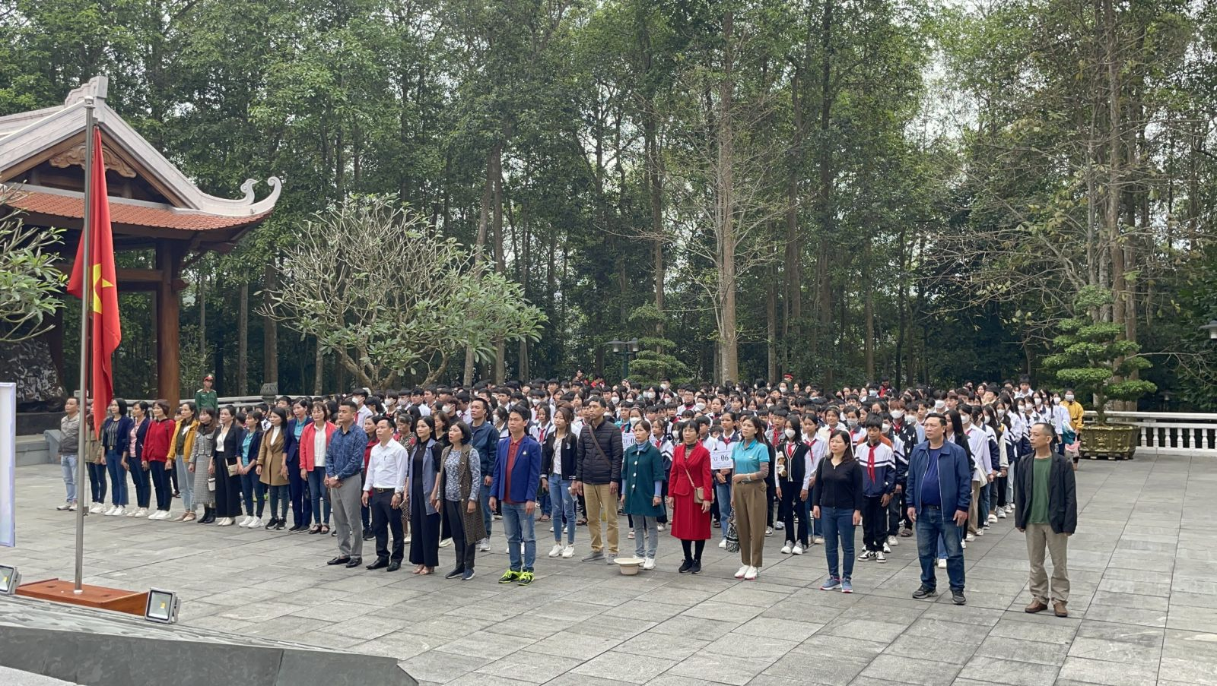
Hoạt động ngoại khóa của trường THCS Phú Đông tại K9-Đá Chông
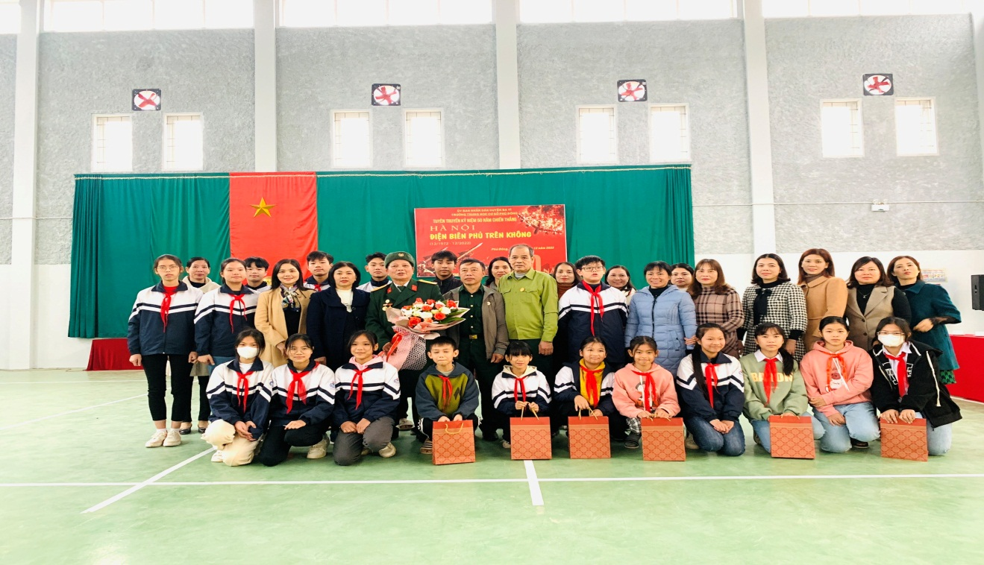
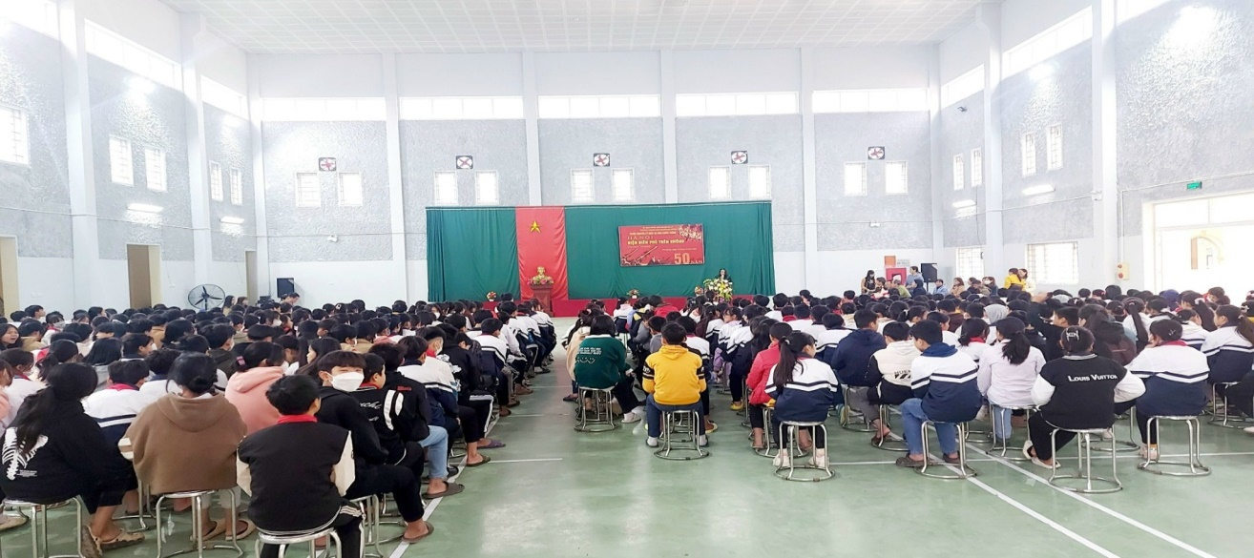
HS trường THCS Phú Đông giao lưu với cựu chiến binh huyện.
Câu hỏi lịch sử có thể được viết dưới dạng câu hỏi bình thường, cũng có thể được viết dưới dạng thơ. Dưới đây là một số câu hỏi lịch sử mà trường tôi đã áp dụng khi tổ chức các hoạt động ngoại khoá.
1. Đố ai trên Bạch Đằng Giang
Làm cho cọc nhọn dọ ngang sáng ngời
Phá quân Nam Hán tơi bời
Gươm thần độc lập, giữa trời vung lên
(Đáp án: Ngô Quyền )
2. Vua nào mặt sắt đen sì?
Vua nào trong thủa hàn vi ở chùa?
( Đáp án: Mai Thúc Loan, Lý Công Uẩn)
3. Ai là người được phong đại tướng trẻ nhất ở nước ta?
( Đáp án: Đại tướng Võ Nguyên Giáp, năm ông 37 tuổi)
4. Chiến dịch lịch sử Điện Biên Phủ được bắt đầu và kết thúc vào thời gian nào?
( Đáp án: Được bắt đầu ngày 13/3 và kết thúc ngày 7/5 năm 1954)
5. Khi bị giặc bắt đem ra chém, ông đã khảng khái nói: “ Bao giờ người Tây nhổ hết cỏ nước Nam thì mới hết người Nam đánh Tây”. Theo em câu nói đó là của ai?
(Đáp án: Nguyễn Trung Trực)
5. Nguyễn Aí Quốc ( Bác Hồ) ra đi tìm đường cứu nước vào ngày, tháng, năm nào?
(Đáp án: 5/6/1911)
Qua áp dụng tôi thấy học sinh trường tôi rất hào hứng mỗi khi có các tiết, hay buổi hoạt động ngoại khoá. Thậm trí rất nhiều học sinh còn mong nhà trường thường xuyên tổ chức các buổi ngoại khoá như vậy. Nếu được như vậy sẽ giúp học sinh nắm được những kiến thức cơ bản về lịch sử, đồng thời tạo được sự hứng thú cho học sinh trong các tiết học lịch sử .
3.5.Giáo viên giao dự án học tập cho HS.
- Sau mỗi tiết học, bài học hoặc chuyên đề giáo viên giao dự án cho cá nhân hoặc cho các nhóm tìm hiểu về một nhân vật lịch sử, một sự kiện hay một trận đánh lớn…giáo viên có thể giao dự án cho HS tìm hiểu trước ở nhà qua TLTK, mạng internet…Nhằm kích thích sự tò mò, năng lực tìm tòi, sáng tạo của HS và các nhóm HS.
Ví dụ: Khi dạy tiết 19, bài 16. Hoạt động của Nguyễn Ái Quốc ở nước ngoài.
GV có thể giao trước dự án cho các nhóm, tìm hiểu hoạt động của Nguyễn Ái Quốc tại Pháp, Liên Xô, Trung Quốc…Đánh giá hoạt động của Nggười tại nước ngoài từ 1911-1925.
Từ đó, kích thích hứng thú học môn lịch sử.
4. Kết quả đạt được khi áp dụng vào thực tiễn
Với các biện pháp đã thực hiện ở trên, tôi thấy không khí tiết học lịch sử sôi động, học sinh hiểu bài hứng thú hơn. Đa số các em đều thí tìm hiểu kiến thức môn lịch sử học môn
* Kết quả cụ thể trước và sau khi áp dụng đề tài này:
Sĩ số | Thời gian | Giỏi |  | Khá |  | Trung bình |  | Yếu
Sĩ số | Thời gian | Số lượng | % | Số lượng | % | Số lượng | % | Số lượng | %
74 | Đầu năm | 20 | 27 | 33 | 45 | 21 | 28 | 0 | 0
74 | Giữa học kì 2 | 25 | 34 | 38 | 51 | 11 | 15 | 0 | 0

C. KẾT LUẬN VÀ KHUYẾN NGHỊ
1. Kết luận
Việc sử dụng đồ dùng trực quan, sử dụng công nghệ thông tin, sử dụng văn học, nghệ thuật trong dạy học Lịch sử nhằm gây hứng thú học tập cho học sinh là một việc làm rất cần thiết, rất quan trọng vì hiện nay đại đa phần khi học môn học sinh rất thờ ơ với bộ môn này, các em cho rằng nó không quan trọng, không cần thiết trong quá trình học đặc biệt là đối với các em học sinh lớp 9. Tuy thời gian nghiên cứu đề tài chưa nhiều, phạm vi đề tài chưa sâu. Nhưng qua thực tiễn bản thân tôi đã áp dụng tôi thấy trong các giờ học các em hào hứng, sôi nổi hơn và đã đạt được kết quả tốt hơn.
* Kết quả đạt được khi áp dụng vào thực tiễn
Với các biện pháp đã thực hiện ở trên, tôi thấy không khí tiết học lịch sử sôi động, học sinh hiểu bài hứng thú hơn. Đa số các em đều thí tìm hiểu kiến thức môn lịch sử học môn
* Kết quả cụ thể
Sĩ số | Thời gian | Giỏi |  | Khá |  | Trung bình |  | Yếu
Sĩ số | Thời gian | Số lượng | % | Số lượng | % | Số lượng | % | Số lượng | %
74 | Đầu năm | 20 | 27 | 33 | 45 | 21 | 28 | 0 | 0
74 | Giữa học kì 2 | 25 | 34 | 38 | 51 | 11 | 15 | 0 | 0

*Những bài học kinh nghiệm
Sau khi áp dụng sáng kiến kinh nghiệm này, bản thân tôi đã rút ra một số kinh nghiệm sau. Muốn học sinh yêu thích môn lịch sử thì bản thân giáo viên cũng phải yêu thích và tâm huyết với nghề.
-Trong các tiết dạy giáo viên cần kết hợp sử dụng đồ dùng đồ dùng trực quan, sử dụng công nghệ thông tin, sử dụng yếu tố văn học, nghệ thuật…để phát huy tính tích cực chủ động sáng tạo cho học sinh đồng thời nâng cao hiệu quả cho giờ dạy.
-Trong quá trình giảng dạy, ngôn ngữ nói của giáo viên phải truyền cảm, không quá nhanh hoặc quá chậm, phải lôi cuốn, hấp dẫn, trình bày phải có điểm nhấn, tránh đều đều
- Giáo viên dạy lịch sử phải luôn tìm tòi sáng tạo và đổi mới trong phương pháp dạy học. Phải có kế hoạch trong việc thiết kế các đồ dùng dạy học sao cho phù hợp với nội dung của mỗi bài.
- Có biện pháp phù hợp quan tâm đối với từng đối tượng học sinh (khá, giỏi, trung bình, yếu) để đảm bảo tới mức cao nhất học sinh nhận thức được kiến thức cơ bản của bài học.
2. Khuyến nghị
- Đối với cấp trên
Cần trang bị các thiết bị dạy học nhiều hơn nữa cho các trường đặc biệt là máy chiếu đa năng, những thước phim tư liệu lịch sử để tiến tới mỗi phòng học đều có hện thống máy chiếu giúp giáo viên ứng dụng CNTT một cách thuận tiện nhất. Thường xuyên tổ chức các chuyên đề, các buổi tập huấn, để trao đổi kinh nghiệm, tháo gỡ những khó khăn trong quá trình dạy học.
- Đối với nhà trường.
Cần tuyên truyền sâu rộng thông qua những hoạt động ngoại khoá nhiều hơn về kiến thức lịch sử ở các tiết GDNGLL, tiết chào cờ.
Nhà trường nên thường xuyên mời các lão thành cách mạng, cựu chiến binh tham gia nói về lịch sử nhân dịp ngày lễ trọng đại của đất nước.
- Đối với tổ xã hội.
Thường xuyên tổ chức các chuyên đề để nâng cao chất lượng môn lịch sử
Trên đây là một số kinh nghiệm nhỏ của tôi trong quá trình giảng dạy môn lịch sử. Tôi hy vọng rằng với sáng kiến này sẽ góp phần nâng cao chất lượng giảng dạy môn học Lịch sử nói riêng và quá trình dạy học nói chung. Với kinh nghiệm giảng dạy chưa nhiều, sáng kiến của tôi không tránh khỏi những hạn chế, thiếu sót. Rất mong được sự đóng góp ý kiến của các bạn đồng nghiệp để cho sáng kiến của tôi được hoàn thiện hơn.
Tôi xin trân trọng cảm ơn!
Phú Đông, ngày 08 tháng 04 năm 2023
Người viết

Nguyễn Thị Định
D. TÀI LIỆU THAM KHẢO
1. Một số vấn đề đổi mới phương pháp dạy học môn Lịch sử THCS - NXB Giáo dục
2. Tài liệu về đổi mới phương pháp dạy học môn Lịch sử trung học cơ sở (tài liệu tham khảo) - Bộ Giáo dục và Đào tạo.
3. Cuốn "Phương pháp dạy học Lịch sử" - Phan Ngọc Liên. Nhà xuất bản Đại học Sư phạm Hà Nội 2002.
5. Cuốn "Tư liệu Lịch sử 9". Nguyễn Quốc Hùng - Bùi Tuyết Hương - Nguyễn Hoàn Thái. Nhà xuất bản Giáo dục 2007
6. Sách giáo khoa lịch sử 9
7. Sử dụng trang violet.vn và Google để truy cập sưu tầm tư liệu
8. Sách giáo khoa Ngữ văn 6, 7, 8…
10. Sách giáo viên lịch sử 9

